國立臺南大學資訊工程學系
113 級畢業專題報告

智慧車暨AI符號辨識系統
Smart Car With AI Symbol Recognition System

專案編號：NUTN-CSIE-PRJ-113-015

組員：S10959020 陳武雋 S10959021 林毅賢

指導老師：高啟洲 教授

中華民國 113 年 1 月
國立臺南大學資訊工程學系畢業專題報告審定書

智慧車暨AI符號辨識系統
Smart Car With AI Symbol Recognition System

學生 學號 : ____________姓名 : ___________
學號 : ____________姓名 : ___________

所提之報告內容符合本學系大學部畢業專題實作標準。

指導教授：

系主任：

中華民國 113 年 1 月
智慧車暨AI符號辨識系統

摘要
這個專題融合了 AI 人工智慧技術與影像辨識系統，使得模型車具備了自主性與智慧化。該系統採用 FreeRTOS(Real-Time Operating System) 作為程式的基礎框架，其特色在於即時性。程式內包含多個任務，這些任務有相對應的優先級（priority），同時能透過 vTaskDelay 暫停以實現同步運作。接著，模型車導入經過訓練的 AI 模型，根據類型分配相應的群組（group）和等級（level），同時使用 foundscore 來調整辨識的靈敏度。
在鏡頭部分，除了進行符號辨識，同時觀察鏡頭偵測到的亮度並運用自動曝光增益（Auto Exposure Gain，AEG）找出穩定可靠的環境，同時顯示符號的群組和等級，以便進行錯誤排除。
完成了鏡頭和模型的前置處理後，開始進行馬達的控制。使用 PWM（Pulse-Width Modulation）調整馬達速度並由 GPIO 控制左右各一組的輪胎，實現前進和轉彎功能。最後，將編寫完成的程式燒錄到安裝在模型車上的 NB1001 晶片，進行智慧車的實作。
這種智慧車的技術應用期望能在自動駕駛和交通安全領域具有影響力，為未來智慧城市和交通管理帶來更多的創新可能性。其技術架構與可再擴充的辨識能力使其不僅適用於車輛自動駕駛，同時也應用於智慧交通系統、行車輔助和交通管理等領域，從而提高行車安全性、改善交通效率並優化城市交通流暢度。這種系統的應用前景相當廣闊，能為未來交通領域帶來更多全新的可能性，並為城市交通帶來全新的智慧解決方案。

關鍵詞: 智慧車、自動駕駛、智慧城市、符號辨識系統、行車輔助

Smart Car With AI Symbol Recognition System

ABSTRACT

The project integrates AI (Artificial Intelligence) technology and image recognition systems, enabling the model car to possess autonomy and intelligence. This system utilizes FreeRTOS (Real-Time Operating System) as the foundational framework, renowned for its real-time capabilities. The program encompasses multiple tasks, each assigned with corresponding priorities, and can be paused through vTaskDelay to synchronize operations. Subsequently, a trained AI model is implemented into the model car, categorizing groups and levels based on types and adjusting recognition sensitivity using foundscore.
In the camera section, besides symbol recognition, brightness detected by the camera is observed. Auto Exposure Gain (AEG) is applied to identify stable and reliable environments, simultaneously displaying symbol groups and levels for error identification and resolution.
After preprocessing the camera and model, motor control begins. PWM (Pulse-Width Modulation) is used to adjust motor speed, while GPIO controls individual sets of tires for forward and turning functions. Finally, the programmed code is burnt into the NB1001 chip installed on the model car, executing the intelligent vehicle.
The technological application of this smart vehicle is expected to have an impact on autonomous driving and traffic safety, offering innovation possibilities for future smart cities and traffic management. Its adaptable architecture and expandable recognition abilities extend beyond vehicle automation to encompass smart traffic systems, driving assistance, and traffic management, thus enhancing road safety, improving traffic efficiency, and optimizing urban traffic flow. The system's applications are wide-ranging, providing novel possibilities for future traffic domains and offering new intelligent solutions for urban transportation.
Keywords: Smart Car, Autonomous Driving, Smart Cities, Symbol Recognition System, Driving Assistance

致謝
高啟洲教授在這段時間裡，給予我們對「智慧車暨AI符號辨識系統」這個主題深入研究的機會，讓我們得以探索並理解這個主題的原理與應用。不僅提供了知識和專業的指導，更在學術和實踐中給予了我們無限的鼓勵和支持。您給予我們的知識和技術使我們能夠克服挑戰，成功度過重重難關並超越自我。您的啟發和鼓舞將成為我們未來道路上的寶貴資產。再次感謝您不懈的教導與慷慨的支持，您的專業和態度對我們的學術成長和個人發展都產生了深遠的影響。衷心感謝您的悉心指導。

陳武雋 林毅賢 謹致
國立臺南大學資訊工程學系
中國民國 113 年 1 月

目錄
摘要 i
ABSTRACT ii
致謝 iii
目錄 iv
表目錄 v
圖目錄 vi
一、動機與目標 1
1.1研究動機 1
1.2研究目標 1
二、研究方法與步驟 2
2.1 硬體架構說明 2
2.2 軟體設計與介紹 4
2.2.1 任務(tasks) 5
2.2.2 通訊(communication) 7
2.2.3 硬體控制(hardware control) 8
2.2.4 模型導入 11
2.2.5 聲音導入 14
2.3 燒錄與實驗 15
三、結論和未來展望 20
3.1 結論 20
3.2 未來展望 21
參考文獻 22
附錄 畢業專題簡報 23

表目錄
表 1 NB1001腳位表 3

圖目錄
圖 1 NB1001 硬體規格 2
圖 2 低於目標亮度圖 4
圖 3 高於目標亮度圖 4
圖 4 目標亮度圖 4
圖 5 freeRTOS任務狀態圖 6
圖 6 宣告任務圖 7
圖 7 紅藍波 10
圖 8 PWM示意圖 10
圖 9 模型訓練流程圖 11
圖 10 CNN概念圖 11
圖 11 導入模型圖 13
圖 12 模型分組分層圖 13
圖 13 全部符號圖 14
圖 14 串口調適助手 17
圖 15 燒錄軟體 18
圖 16 實驗步驟流程圖 19
圖 17 程式運作流程圖 19

一、動機與目標

研究動機
近年來，資訊科技的迅速發展在許多領域展現出卓越的成就。隨著人工智慧技術的普及和應用，越來越多功能與人工智慧相結合，致力於自動化操作，提高精準度，並節省因重複性任務所帶來的成本。然而，我們國家地域狹小，人口密度高，尤其在一些城市或地區，交通動線十分繁忙。因此，將自動駕駛技術應用於交通工具上，結合交通運輸與科技，期望能為本國各地區的居民帶來便利，同時減少人力成本支出。
本專題的目標是設計並實作一台能夠自主運行的車輛，以減少駕駛時因精神不集中或經驗不足等情況所導致的交通問題。這種自動化車輛不僅能提高交通運行的效率和安全性，更能為民眾帶來更便捷的出行方式，對於繁忙的交通動線和交通事故的減少有望作出正向的貢獻。

研究目標
此專題的目標是設計和開發一種符號辨識的智慧車。該系統將基於先進的辨識和控制技術，旨在實現無人駕駛的符號辨識智慧車，以提供將來智慧城市、智慧交通的可能。車輛將以自動駕駛功能為特色，旨在實現無需人工干預的行車過程，從而提高交通運行的安全性和效率。透過這個專題，我們將探索如何融合AI技術進行符號辨識以及控制車載馬達的系統。

二、研究方法與步驟

2.1 硬體架構說明
硬體是用NB1001這個晶片，鏡頭是 320 x 320 的像素， 使用直流馬達控制。圖 1 是NB1001的硬體規格說明，表 1 則是NB1001的 pin 腳位表，屬於通用的 32pin 軟板設計接頭，例如I2C，I2S，PWM等等接頭。
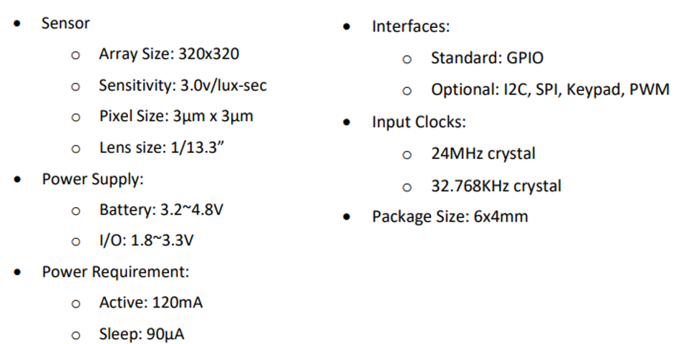
圖 1 NB1001 硬體規格

表 1 NB1001腳位表
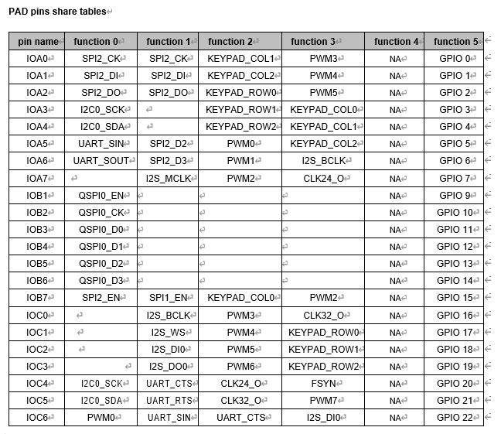

此自動車的左後輪和右後輪各自採用一組 GPIO 進行控制。

GPIO 是通用輸入輸出接口，通常用於嵌入式系統或單片機中，用於與外部設備進行通訊。在這種情況下，這些 GPIO 介面用於控制車輛的轉向和前進。
左後輪和右後輪的控制可能與車輛上的不同接線和引腳相關聯，例如a2, a1, a0 ,b7等腳位，分別控制左前，左後，右前，右後等操作，通過兩兩不同的組合來達成轉彎，倒退等操作。
並且有用於自動調整拍攝的曝光量和增益(Analog gain)的AEG功能，偵測影像裡區域(local)的平均亮度是否達到設定的目標(target)亮度，當區域亮度超過目標亮度±25時，曝光和增益會自動增加或減少，請見圖 2 、 圖 3 和 圖 4。
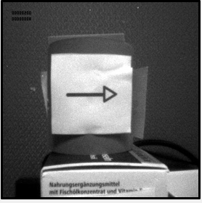
圖 2 低於目標亮度圖
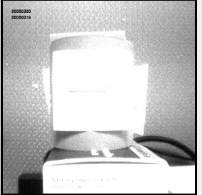
圖 3 高於目標亮度圖
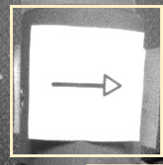
圖 4 目標亮度圖

2.2 軟體設計與介紹
在開發專案過程中，我們採用了 FreeRTOS（即時作業系統）作為基本的運行平台。FreeRTOS與傳統作業系統相比，最不同的特色在於其強調的「即時性」。這個開源系統提供了一個強大且靈活的框架，有助於實現複雜任務的同時確保高效的即時性表現。

FreeRTOS 是一個相對其他作業系統而言較小的作業系統。最小化的 FreeRTOS 核心僅包括 3 個 .c 文件(tasks.c、queue.c、list.c)和少數標頭檔，總共不到 9000 行程式碼，還包括了註解和空行。一個典型的編譯後 binary（二進位碼）小於 10 KB。
FreeRTOS 的程式碼可以分為三個主要區塊：任務、通訊和硬體界面。
任務 (Task): FreeRTOS 的核心程式碼約有一半是用來處理多數作業系統首要關注的問題：任務，任務是擁有優先權的用戶所定義的 C 函數。task.c 和 task.h 負責所有關於建立、排程和維護任務的繁重工作。
通訊 (Communication): 任務很重要，不過任務間可以互相通訊則更為重要！它帶出了 FreeRTOS 的第二項議題：通訊。FreeRTOS 核心程式碼大約有 40% 是用來處理通訊的。queue.c 和 queue.h 負責處理 FreeRTOS 的通訊，任務和中斷(interrupt)使用佇列(佇列，queue)互相發送數據，並且使用 semaphore 和 mutex 來派發 critical section 的使用信號。
硬體界面：有近 9000 行的程式碼組成基本的 FreeRTOS，這部份是與硬體無關的(hardware-independent)，同一份程式碼在不同硬體平台上的 FreeRTOS 都可以運行。大約有 6% 的 FreeRTOS 核心代碼，在與硬體無關的 FreeRTOS 核心和與硬體相關的程式碼間扮演著墊片(shim)的角色。我們將在下個部分討論與硬體相關的程式碼。

2.2.1 任務(tasks)

任務（tasks）是作業系統中最基本的執行單位，它們負責執行特定的工作或功能，每個 task 都是由一個 C 函數所組成，需要先定義一個 C 的函數，然後再用xTaskCreate()來建立一個 task，這個 C 函數有幾個特點，它的返回值必須是 void，其中會有一個無限迴圈，所有關於這個 task 的工作都會在迴圈中進行，FreeRTOS 不允許 task 自行結束。

任務的狀態有下列幾種:
Ready：準備好要執行的狀態
Running：正在由 CPU 執行的狀態
Blocked：等待中的狀態(通常是在等待某個事件)
Suspended：等待中的狀態(透過 API 來要求退出排程)
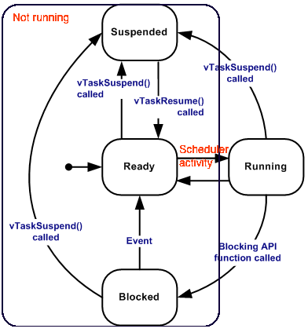
圖 5 freeRTOS任務狀態圖
以下是建立 task 的函數
- pvTaskCode：就是我們定義好用來建立 task 的 C 函數
- pcName：任意給定的 task name，這個名稱只被用來作識別，不會在 task 管理中被採用
- usStackDepth：堆疊的大小
- pvParameters：要傳給 task 的參數陣列，也就是我們在 C 函數宣告的參數
- uxPriority：定義這個任務的優先權，在 FreeRTOS 中，0 最低，(configMAX_PRIORITIES – 1) 最高
- pxCreatedTask：handle，是一個被建立出來的 task 可以用到的識別符號
- 刪除 task 的函數
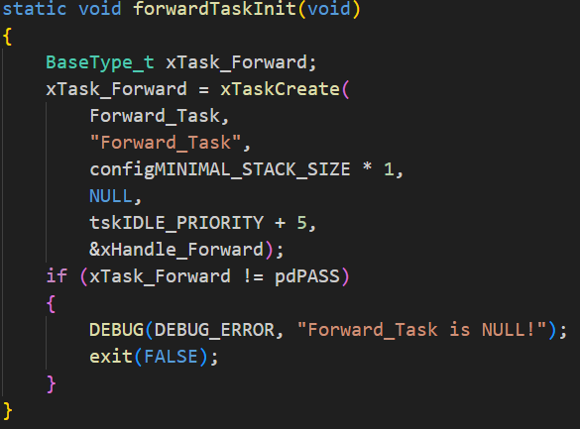
圖 6 宣告任務圖

2.2.2 通訊（communication）
提供了任務間的數據交換機制，讓不同任務能夠共享資源或信息。在 FreeRTOS 中，task 之間的溝通是透過把資料傳送到 queue 和讀取 queue 中資料實現的，由於一個 queue 可以被多個 task 寫入（即 send data），所以有 xTasksWaitingToSend 這個 list 來追蹤被 block 住的 task（等待寫入資料到 queue 裡的 task），每當有一個 item 從 queue 中被移除，系統就會檢查 xTasksWaitingToSend，看看是否有等待中的 task 在 list 裡，並在這些 task 中選出一個 priority 最高的，讓它恢復執行來進行寫入資料的動作，若這些 task 的 priority 都一樣，那會挑等待最久的 task。
有許多 task 要從 queue 中讀取資料時也是一樣（即receive data），若 queue 中沒有任何 item，而同時還有好幾個 task 想要讀取資料，則這些 task 會被加入 xTasksWaitingToReceive 裡，每當有一個 item 被放入 queue 中，系統一樣去檢查 xTasksWaitingToReceive，看看是否有等待中的 task 在 list 裡，並在這些 task 中選出一個 priority 最高的，讓它恢復執行來進行讀取資料的動作，若這些 task 的 priority 都一樣，那會挑等待最久的 task。
FreeRTOS 的 task 預設是採用 deep copy 的方式來將資料送到 queue 中，也就是會把資料按照字元一個一個複製一份到 queue 中，當要傳遞的資料很大時，建議不要這樣傳遞，改採用傳遞資料指標的方式，如 shallow copy。好處是可以直接做大資料複製，缺點就是會影響到記憶體內容。不管你選擇哪一個方式放入 queue 中，FreeRTOS 只關心 data 的大小，不關心是哪一種 data copy 的方式。
由於一個 queue 可以被多個 task 寫入（即 send data），所以有 xTasksWaitingToSend(被阻塞等待向該佇列發送數據的任務列表，按優先級順序排列。)這個 list 來追蹤被 block 住的 task（等待寫入資料到 queue 裡的 task），每當有一個 item 從 queue 中被移除，系統就會檢查 xTasksWaitingToSend(被阻塞等待從該佇列接收數據的任務列表，按優先級順序排列。)，看看是否有等待中的 task 在 list 裡，並在這些 task 中選出一個 priority 最高的，讓它恢復執行來進行寫入資料的動作，若這些 task 的 priority 都一樣，那會挑等待最久的 task。
有許多 task 要從 queue 中讀取資料時也是一樣（即receive data），若 queue 中沒有任何 item，而同時還有好幾個 task 想要讀取資料，則這些 task 會被加入 xTasksWaitingToReceive 裡，每當有一個 item 被放入 queue 中，系統一樣去檢查 xTasksWaitingToReceive，看看是否有等待中的 task 在 list 裡，並在這些 task 中選出一個 priority 最高的，讓它恢復執行來進行讀取資料的動作，若這些 task 的 priority 都一樣，那會挑等待最久的 task。

2.2.3 硬體控制（hardware control）
部分涉及到 FreeRTOS 與硬體設備間的接口和交互，確保系統能夠與外部環境良好地溝通和運行，於 2.1 節有說明過了，原先的 opensource 採用的腳位就是標準的 32pin腳位，使用函數設置腳位的功能、模式和狀態，再使用PWM(Pulse-width modulation)改變方波的工作週期來調整馬達的速度以較精準地進行控制。
Pulse-Width Modulation, 又稱pulse-duration modulation(PDM),是將脈波轉為類比信號的“一種技術”,利用在頻率不變的狀態下, 改變工作週期大小, 使整體平均電壓值上升或下降, 藉此間歇性電壓及功率切換以節省能源及控制等效果.
duty cycle 在一個信號週期裡，代表1的正脈衝的持續時間與脈衝總周期的比值舉例來說，發出訊號1秒鐘，之後99秒沒有訊號，這是一個週期；之後又是發出一秒鐘的訊號，如此循環下去。而該訊號的工作週期就是1/(1+99)=1%。
PWM會較省電的原因 因為一般類比電壓要降低電壓輸出需靠增加電阻，源頭輸出電壓“持續”都為同一電壓，不過利用電阻改變最後輸出電壓，而PWM他靠的是一段時間內輸出的頻率來模擬類比電壓，“不需要持續的輸出”，故不會將電浪費在電阻上，即可達到省電效果。
STM32內部要產生PWM訊號時，需要透過Timer來實現。
脈衝寬度調變使用一個脈衝寬度會被調變的方波，使得波型的平均值會有所變化。如果我們考慮一個週期為 T 的脈衝波 F(t) ，低值 ymin，高值為 ymax，跟一個工作循環D(duty cycle)，此波的平均值為：
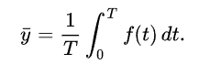
當 F(t)是一個脈衝波，它的值在 0<t<D*t 是 ymax，而在 D*T<t<T 是 ymin ，上式的描述可以變為：

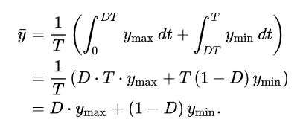
以上表示可以在很多狀況下被簡化，當 ymin=0 及y’=D*ymax。從這是可以看出，波型的平均值非常明顯地直接與工作循環之值D有關。
一個可以對於給定的訊號簡單產生脈衝寬度調變的方法，收到訊號(紅色線)相比於一個鋸齒波(藍色線)，當後者比前者小時，調變後訊號會在高狀態，反之則在低狀態。最簡單可以產生一個脈衝寬度調變訊號的方式是交集性方法(intersective method)，這個方法只需要使用鋸齒波或三角波(可以簡單地使用震盪器來產生)，以及一個比較器。當參考的訊號值(圖7的紅色波)比鋸齒波(圖7的藍色波)來的大，則脈衝調變後的結果會在高狀態，反之，則在。
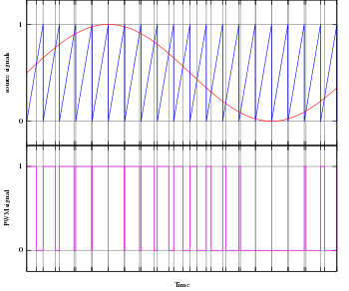
圖 7 紅藍波

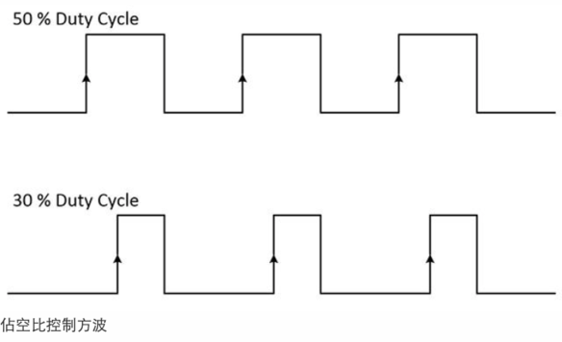
圖 8 PWM示意圖

總結而言，FreeRTOS作為一個開源且可自定義的作業系統，提供了豐富的功能和強大的可擴展性，這使得它成為許多嵌入式系統開發的首選之一。該系統的即時性特點使其非常適合於需要高效且穩定的多任務處理的場景，同時它的開源性質也為開發者提供了更多自由度和靈活性。

2.2.4 模型導入
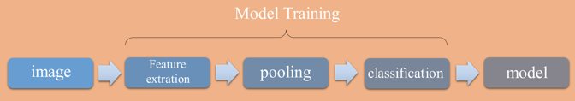
圖 9 模型訓練流程圖

利用SoC(NB1001)取得圖形特徵，並將訓練好的模型放入後，這邊使用CNN來訓練模型。
CNN是所有深度學習課程、書籍必教的模型(Model)，CNN在影像識別方面的威力非常強大，許多影樣辨識的模型也都是以CNN的架構為基礎去做延伸。另外值得一提的是CNN模型也是少數參考人的大腦視覺組織來建立的深度學習模型，學會CNN之後，對於學習其他深度學習的模型也會很有幫助。
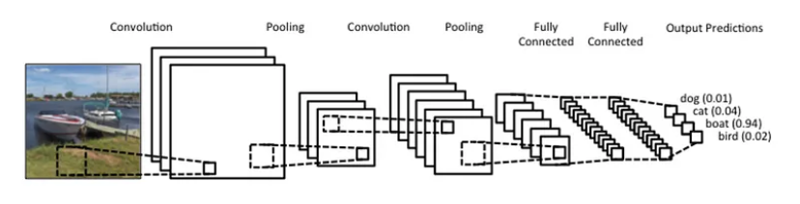
圖 10 CNN概念圖
我們在CNN中執行了這些步驟:
1. 特徵提取（Feature Extraction）
在 CNN 中，卷積層和池化層通常用於特徵提取。卷積層使用一組可學習的過濾器（或稱為卷積核）對輸入圖像進行過濾操作，這些過濾器將圖像的不同特徵（例如邊緣、紋理、顏色等）提取出來。隨著網絡的深入，這些特徵越來越抽象，從局部的特徵到更高層次的特徵。
2. 最大池化（Max Pooling）
在最大池化中，池化層對輸入的特徵圖採樣固定大小的區域，例如 2x2 或 3x3 的區域，然後選擇每個區域中的最大值作為輸出。這樣做可以保留區域中最顯著的特徵，同時減少計算量。
例如，對於一個 4x4 的區域，進行 2x2 的最大池化後，輸出將會是 2x2 的特徵圖，其中每個元素的值是對應區域中的最大值。
3. 分類（Classification）
在特徵提取之後，經過多個卷積和池化層之後，得到了一個包含圖像特徵的高度抽象的表示。接下來，這些特徵會被送入完全連接的層（Fully Connected Layer）進行分類。
完全連接的層將特徵表示轉換為預測輸出。它們接收來自上一層的特徵向量並將其映射到不同的類別。通常這裡會使用輔助的分類器（如 softmax 分類器），將特徵向量映射到不同類別的概率分佈。
經過訓練後，CNN 能夠通過這種層次結構有效地捕捉圖像中的特徵，並且將其用於對圖像進行分類。Pooling 層有助於減少模型的計算量，同時提供對圖像的不變性，而卷積層能夠提取圖像的各種特徵。完全連接的層則把這些特徵表示映射到具體的類別或標籤。
4. 模型產生( model generate )
在進行分類任務後，會產出預測結果。在這樣的情況下，模型的輸出是一個概率分佈或者類別標籤。
概率分佈：對於多類分類問題，模型會產生每個類別的概率。這意味著輸出是一個向量，其中每個元素都代表一個類別的概率。這些概率值的總和為 1。例如，對於影像分類問題，模型可能產生了一個含有各個類別概率的向量，例如 [0.1, 0.7, 0.2]，這表示第二個類別的概率最高。
類別標籤：有時模型直接給出預測的類別標籤。在這種情況下，模型的輸出是一個標識某個類別的標籤。例如，一個圖像分類任務中，模型可能直接預測該圖像屬於 "貓" 或者 "狗"。

之後將model以矩陣的方式導入config中，再將訓練好的模型分組和分層，detect_model.group_typed是對模型的分類，將相同大小的模型分在一區，以免混淆導致偵測品質不良，detect_model.group_w 和detect_model.group_h分別指的是model的高和寬，會根據model的大小來設置，對符號的判斷引響很大，foundScore和followScore為識別分數門檻，用於區分相似的畫面，能有效的控制辨識的靈敏度。圖 11 所示為符號按下喇叭的模型例子。

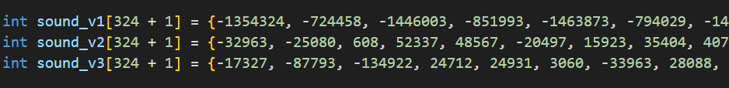
圖 11 導入模型圖
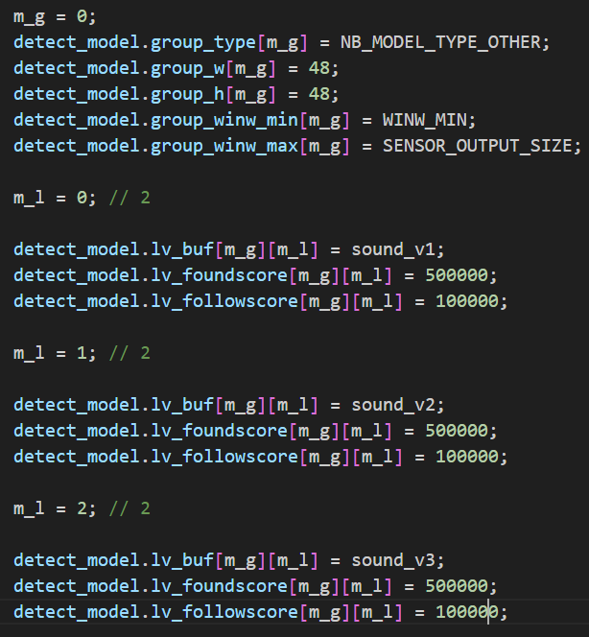
圖 12 模型分組分層圖

2.2.5 聲音導入
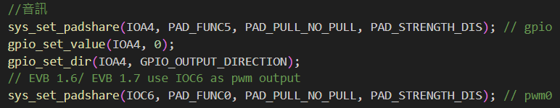
首先將聲音所需的gpio腳位給設定好，跟nb1001上的喇叭插口進行連接，接著連接上喇叭元件，用audio volume()(用來控制音量的大)，和audio_play_fid()(要播放的音訊)來控制何時需要將聲音給播放出來。
而所播放的音則需要將要用的mp3或是其他音頻格式先轉.wav檔，接者放進resouce目錄下的audio資料夾進行存取。

2.2.6 符號

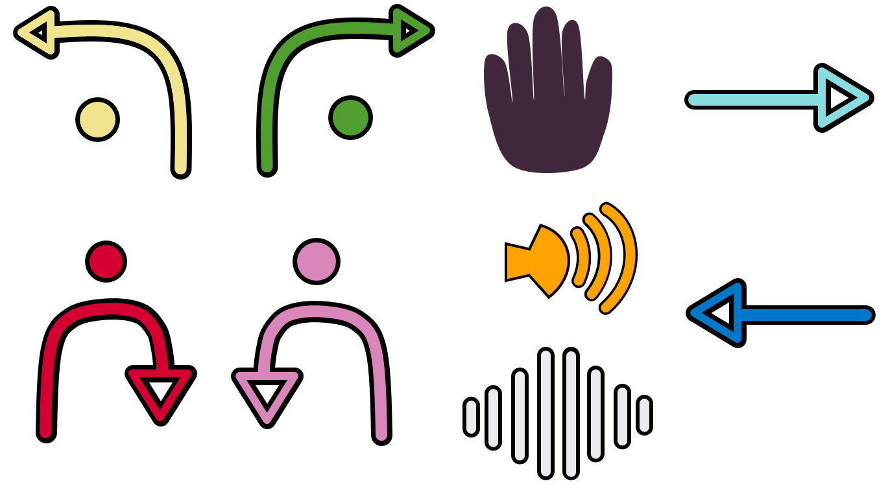
圖 13 全部符號圖

如圖 13 所示，由左至右、由上而下分別為: 左彎、右彎、停止、右轉、右迴轉、左迴轉、按喇叭、錄影、左轉。

2.3 燒錄與實驗

首先我們用Ubuntu來進行操作:
Ubuntu 是一種作業系統，它屬於 Linux 發行版的一種。作為一個開源的作業系統，Ubuntu 為使用者提供了一個免費的、穩定的、安全的作業系統環境。
它的特點包括：
免費和開源：Ubuntu 是免費提供給用戶使用的，而且是開源的，這意味著它的原始程式碼可以被查看、修改和重新分發。
易用性：Ubuntu 的桌面環境友好，對於對 Linux 不熟悉的使用者來說，提供了直覺、簡單的使用者介面。
穩定性和安全性：Ubuntu 以其穩定性和安全性而聞名。它經常更新以修復漏洞，並提供高級別的安全保護。
廣泛的應用支援：Ubuntu 擁有大量的應用程式和工具，適用於各種場景，包括辦公室應用、多媒體應用、開發工具等等。使用者可以透過軟體中心或終端輕鬆取得並安裝所需的應用程式。
多平台支援：Ubuntu 不僅適用於個人電腦和筆記型電腦，還可用於伺服器、物聯網設備、雲端運算環境等多種場景。
總的來說，Ubuntu 是一個功能齊全、免費開源、安全穩定的作業系統，適用於各種用戶，包括個人用戶、企業用戶和開發人員。
我們在ubuntu上進行linux的操作，對檔案進行軟件包的安裝，例如:
$sudo apt update && sudo apt upgrade
$sudo apt install make libmpc-dev
將系統進行更新並下載需要的軟件包
再來更改文件或目錄的權限以便順利進行後去的操作，例如:
chmod –R 777 *
$ sudo chown –R dev:dev *
Chmod 在這對目表更改全縣的指令，-R則是表示遞歸地更改目錄及其子目錄的權限，777則是所有人都可以對此文件進行存取。
sudo chown –R dev:dev *則是對所有設定一個名為dev群組。
之後再用Unzip the .tar.gz file去對檔案進行解壓縮
tar.gz 檔案是一種常見的壓縮檔案格式，通常用於在 Linux 和類別 Unix 系統中打包和壓縮檔案
使用code . 開始vscode用來對檔案內的程式進行操作。
這邊使用vscode原因是對於在 Ubuntu 上使用 VSCode，它有幾個顯著的優勢：

跨平台性: VSCode 是一個跨平台的編輯器，可以在 Ubuntu 和其他 Linux 發行版、Windows 和 macOS 上運作。這意味著你可以在不同的作業系統中保持相似的編輯器環境和使用習慣。
豐富的插件生態系統: VSCode 擁有龐大的插件市場，你可以根據需要選擇並安裝各種插件，涵蓋了語法高亮、程式碼片段、調試器等各種工具，讓你能夠根據需求自訂編輯器的功能。
集成的開發環境: VSCode 提供了內建的終端、調試器和源代碼版本控制系統（如 Git），這些功能在一個介面中集成，方便快捷地進行程式碼編輯、調試和版本控制。
輕量級與快速啟動: VSCode 是一款輕量級的編輯器，啟動速度快，反應迅速，讓你可以更有效率地進行程式設計工作。
活躍的社群和持續更新: VSCode 是一個開源項目，有著龐大的用戶群和活躍的社群支持。它經常更新迭代，提供新功能和改進，並且社區能夠提供豐富的支援和資源。
這些優點使得在 Ubuntu 上使用 VSCode 能夠更方便地進行開發工作，提升了程式設計的效率和舒適度。
程式碼
Main.c:
SetDebugLevel：使用預定義的常數 DEBUG_LEVEL 和 DETAIL_INFO_SUPPORT 設置除錯級別。
get_init_config：獲取初始化配置。
在 BasicInitConfig 結構中設置各種參數，如波特率、SPI 速度、工作頻率、系統信息傾印、I/O 連接模式、除錯模式等。
呼叫了幾個初始化函數（customer_gpio、winTaskInit、featureTaskInit、resultTaskInit、userTaskInit、forwardTaskInit）。
最後，將標誌 task_init 設置為 TRUE，並返回 0。

Makefile:
Makefile 是在定義一個名為 nb1001_demo 的程式，包含了 Main.c 和 User_Config.c 源代碼文件。此外，它還引用了一些庫文件（lib_Basic.a、lib_fae.a 和 lib_sensor_aeg.a）作為主機應用的依賴。
ZEUS_SDK_HOME 是一個環境變量，指向某個 SDK 或開發工具套件的路徑。它是用來尋找相應的規則和工具，這些工具會根據 Makefile 中的定義來編譯和構建應用程序。
INCLUDES 變量用於定義頭文件的搜索路徑，它包含了當前目錄（-I.）以及某個 include 目錄。這些路徑通常用於告訴編譯器在哪裡尋找所需的頭文件。
Debug 方法:
將token.h(放著所有設備的設定的檔案)，內的DEBUG_MODE 設成 ENABLE，設成這個模式能將OUTOUT輸出到串口調製助手，根據輸出的資料來確定程式碼是否有順利進入該盡的條件裡。
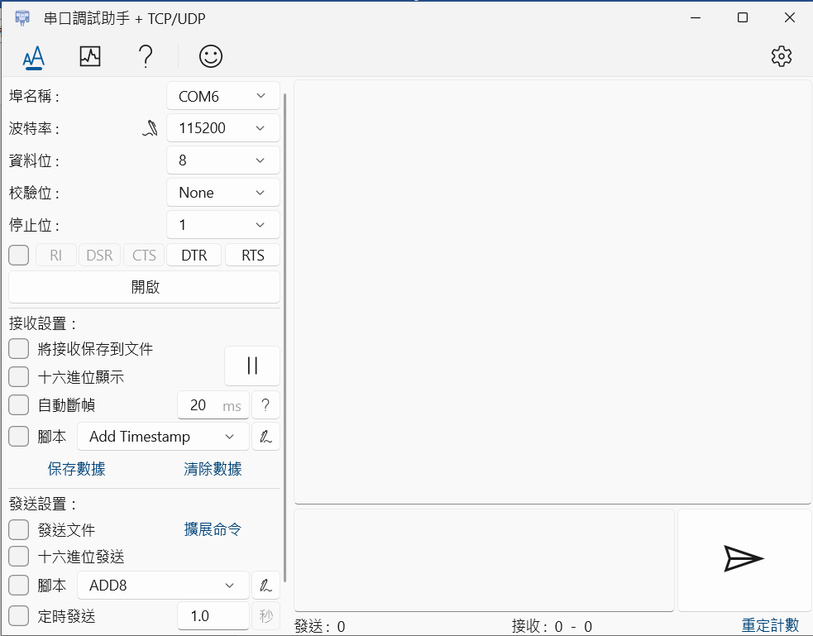
圖 14 串口調適助手

code 進行修改核試驗後，開啟ubuntu的terminal 去對./createNBF.sh檔案進行更新，之後再透過燒錄器進行燒錄。

首先選定要燒錄的file檔，例如:
\\wsl$\Ubuntu-20.04\home\sam\NB_1001_sdk\project\host_detection\host_detection\HOST_v1.01a_60Hz.nbf
之後選定NB1001的生產公司，我們的芯片適用WINBOND 的公司所生產，再來選定儲存型號，例如:
w25q80ew_1.8v
「1.8V」 表示這款晶片的工作電壓為 1.8 伏特，這種低電壓的設計使其更適合於一些功耗敏感和電源有限的應用環境。
W25Q80EW 是一種容量為 8Mb（1MB）的記憶器，可儲存大量數據，常用於嵌入式系統、物聯網設備、消費性電子產品等各種場景。這種記憶體通常用於儲存韌體、配置資料、日誌記錄等應用中。
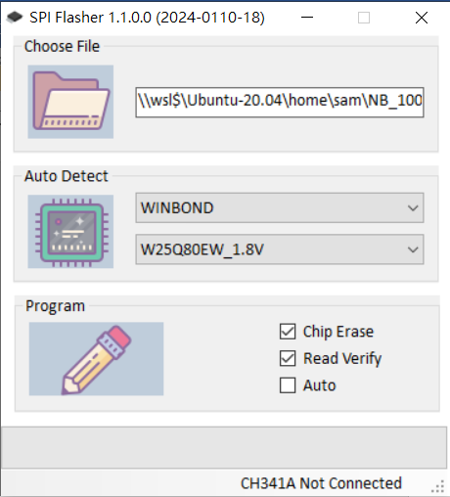
圖 15 燒錄軟體

將程式燒錄至晶片上之後，開始進行實驗，實驗步驟之流程如圖 16 所示，再逐步修改foundscore和followscore以調整辨識符號的靈敏度，預設為foundscore = 50000 和 followscore = 10000，按照實驗結果進行調整，這邊對foundscore和followscore進行調整的原因是符號中的左右轉和左右彎尾端樣式長的很相像，可能是由於左右轉的model訓練的樣本太過於注重細節，產生了過擬和(過度擬合是指機器學習模型在訓練階段過度適應了訓練資料的特定特徵和噪聲，從而導致在新資料上的效能下降)的現象，所以必須將左右轉的followscore讓他不要太過敏感。
程式運作的流程則如圖 17 所示，一開始鏡頭對符號進行辨識，接著用訓練的model去進行計算，訓練好的model為model={$a_{1}$,$a_{2}$,……,$a_{n}$,b}，鏡頭辨識到的圖片的像素點為Feature={$z_{1}$,$z_{2}$,……,$z_{n}$}，之後將這兩項資料進行相乘算出分數$Score=a_{1}z_{1}+a_{2}z_{2}+a_{n}z_{n}+b$，之後根據followscore進行判斷，若是followscore為500000，分數必須要超過才算偵測到一遍，否則回頭繼續偵測，而程式的條件為必須要連續偵測到五次才算有真正的感應到，感應到後程式會按照符號的分類和功能進行馬達控制或喇叭控制，當執行完辨識到的符號上之動作後會立即繼續辨識並向前走，持續迴圈下去。
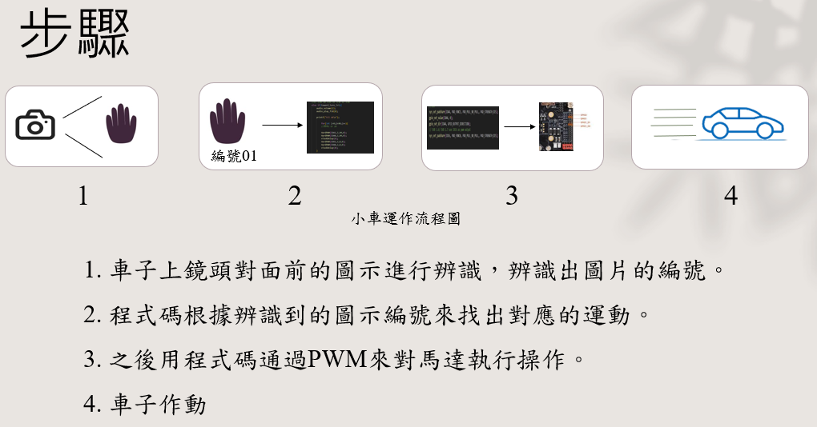
圖 16 實驗步驟流程圖

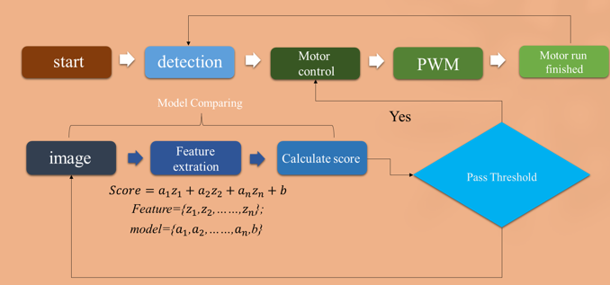
圖 17 程式運作流程圖

三、結論和未來展望

3.1 結論
在本研究中，我們成功地探索了符號辨識智慧車這一概念，並利用 FreeRTOS 作為實現的基礎。這項專題不僅僅是一個技術性的實踐，更是對於智慧交通和未來智慧城市的一種探索。
通過整合 AI 技術與符號辨識系統，我們的智慧車系統成功實現了對於符號的識別，這使得車輛能夠自動的運行。同時，也突顯了 FreeRTOS 作為一個即時作業系統在此專案中的重要性。其提供的強大運算能力和可靠性，為智慧車的實現提供了堅實的支持。
這個專題的成功實現對於使用 FreeRTOS 作為實現基礎的探索也為嵌入式系統開發提供了一個實際的案例，。
總的來說，這項研究是對於智慧車技術及相關作業系統應用的一次嘗試，並為未來智慧城市的建設和交通管理提供了新的思路與可能性。

3.2 未來展望
技術改進與擴展：未來，可以繼續改進和擴展智慧車系統，使其更具多功能性和高度智慧化。可以通過增加更多的符號辨識能力、引入更強大的AI模型、或者增強系統對複雜環境的適應性等方法來持續優化智慧車的性能。
實際應用與測試：進行更廣泛的實際應用和測試，將智慧車系統應用於真實的交通環境中，測試其在不同情境下的穩定性和可靠性。這將有助於了解系統的局限性和進一步改進的方向。
智慧交通系統的建設：將智慧車技術與其他智慧交通系統相結合，例如交通信號控制、智慧路燈、交通流量監測等。這樣的整合將提高交通系統的效率，改善城市交通流暢度，進而促進智慧城市的發展。
安全性與隱私保護：在技術發展的同時，也應該重視系統的安全性和使用者的隱私保護。針對智慧車系統的資訊安全漏洞進行風險評估和安全性加固，同時尊重和保護使用者的隱私權。
社會接受度與法規制定：智慧車技術的應用需要社會的接受和法律法規的支持。需要通過宣傳智慧車技術的優勢和推動相關法規的制定，確保其應用能夠得到社會的認可與合法性。
這些未來展望將有助於進一步發展智慧車技術，推動智慧交通系統的建設和智慧城市的發展。

參考文獻

- https://wiki.csie.ncku.edu.tw/embedded/freertos
- https://wiki.csie.ncku.edu.tw/embedded/PWM
- https://www.freertos.org/zh-cn-cmn-s/
- https://zh.wikipedia.org/zh-tw/%E8%84%88%E8%A1%9D%E5%AF%AC%E5%BA%A6%E8%AA%BF%E8%AE%8A
- https://zhuanlan.zhihu.com/p/156926543
- https://sourceforge.net/projects/freertos/
- https://www.freertos.org/zh-cn-cmn-s/RTOS-Cortex-M3-M4.html
- https://www.neuronbasic.ai/portal/hardware/wroom_overview.html?lang=zh-tw
- https://aosabook.org/en/v2/freertos.html
- https://wiki.csie.ncku.edu.tw/embedded/FreeRTOS_Melot.pdf
- https://wiki.csie.ncku.edu.tw/embedded/FreeRTOS-manual-zh.pdf
- https://hackmd.io/@_6caack0ToOHbfcrbvT5Qg/Sy9H-nKuV/%2FdvJdyY2mTS2KeIc1DEt6Ag?type=book

附錄 畢業專題簡報

